После разработки вокселизатора, необходимо подготовить датасет, на основе которого нейросеть будет обучаться и будут определены отличительные черты для каждого класса, по которым в дальнейшем и будет рассчитываться итоговый результат.

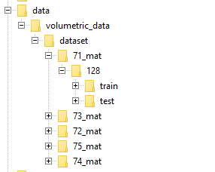Сначала, для проверки работы нейросети, был взят открытый датасет ModelNet10. Он состоит из 10 классов, также существует его улучшенная версия на 40 классов. В каждом классе выделяется две группы, по 32 и 64 вокселя на сторону, а для каждой группы- две выборки- test и train. На первой нейросеть вырабатывает алгоритмы классификации, т. е. обучается, а на второй- проверяет результат, высчитывая предполагаемый класс и сравнивая результат с названием папки, в которой модель хранится. Все модели хранятся в формате, аналогичном получаемому в Matlab- переменная в виде трехмерной матрицы int8. Методика хранения моделей представлена на рисунке 12345.

Рисунок 12345- Методика хранения моделей для основного датасета

Первый датасет был основан на вышеописанном датасете, было выделено 5 папок-классов, в каждом одна группа- по 128 вокселей на сторону, и две выборки, по 50 моделей в каждой.

Для второго датасета, полученного в результате алгоритма VoxSurf, в качестве основы было взято 300 моделей для 5 классов, по 60 моделей на каждый класс. Далее они были преобразованы в файлы формата .vox. На этом шаге были исключены несколько тонкостенных моделей, так как из-за особенностей алгоритма вокселизации получить для них модели .vox было невозможно, именно поэтому итоговое количество моделей для разных датасетов отличается.

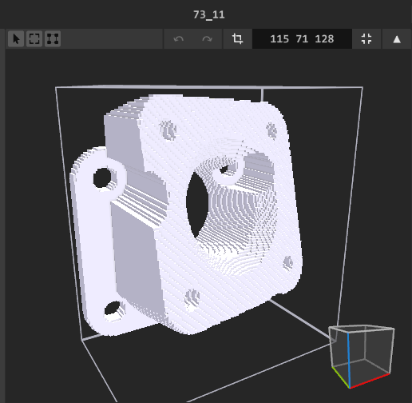В итоге были получены 280 файлов, разделенных по классам, и названных по формуле НОМЕРКЛАССА_ПОРЯДКОВЫЙ НОМЕР. Пример такой модели показан на рисунке 12345. На рисунке видно номер модели (73_11), а также ее размеры (115х71х128). После формирования .vox модели для ее сохранения берется разрешение (в данном случае 128), а затем модель вписывается в куб с гранями, равными этому разрешению, пустое место очищается.

Рисунок 12345- Модель для первичного обучения нейросети

После формирования датасета также были подготовлены несколько моделей для тестирования эффективности нейросети, сформированы они аналогично.